Администрация Петровского сельского поселения

Павловского муниципального района

Воронежской области

ПОСТАНОВЛЕНИЕ

от 09.06.2015 г. № 30
с. Петровка

О создании аварийно-спасательной службы (формирования) в Петровском сельском поселении

В соответствии с Федеральным законом от 12 февраля 1998 года № 28-ФЗ «О гражданской обороне», постановлением Правительства Российской Федерации от 26 ноября 2007 года № 804 «Об утверждении Положения о гражданской обороне в Российской Федерации», Приказами МЧС РФ от 23 декабря 2005 года № 999 «Об утверждении Порядка создания нештатных аварийно-спасательных формирований», от 14 ноября 2008 года № 687 «Об утверждении Положения об организации и ведении гражданской обороны в муниципальных образованиях и организациях» и совершенствования организации создания и поддержания в готовности к применению нештатных аварийно-спасательных формирований на территории сельского поселения администрация Петровского сельского поселения

ПОСТАНОВЛЯЕТ:

- Утвердить Положение о нештатных аварийно - спасательных формированиях на территории Петровского сельского поселения (Приложение1).
- Утвердить список должностных лиц, ответственных за создание нештатного аварийно-спасательного формирования на территории Петровского сельского поселения (Приложение 2).
3 Признать утратившим силу постановление главы Петровского сельского поселения от 13.10.2006г. № 069-р «О создании нештатных аварийно-спасательных формирований на территории Петровского сельского поселения»
4.Обнародовать настоящее постановление в соответствие с Порядком обнародования нормативных правовых актов Петровского сельского поселения.
5.Контроль за исполнением настоящего постановления оставляю за собой.
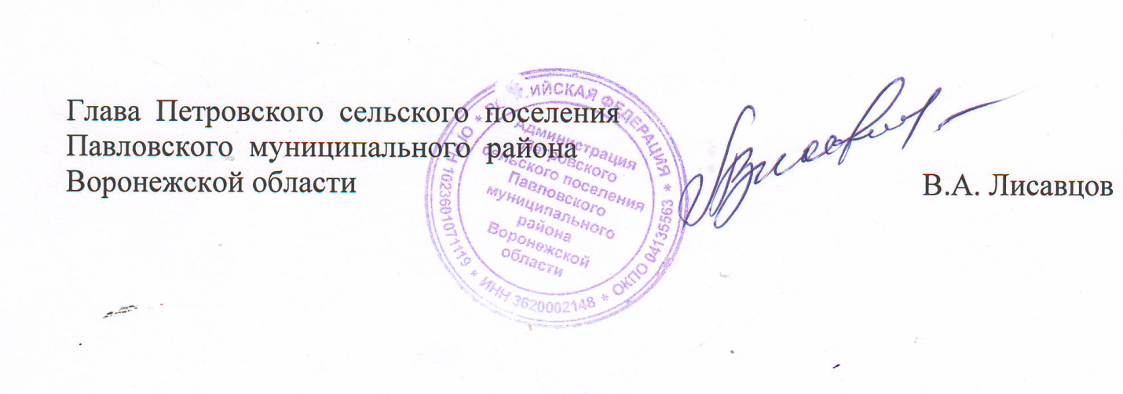

Приложение 1
к постановлению администрации
Петровского сельского поселения от 09.06.2015г. № 30

Положение о нештатных аварийно- спасательных формированиях на
территории Петровского сельского поселения

- В соответствии с Федеральным Законом от 22 августа 1995 года №151-ФЗ «Об аварийно-спасательных службах и статусе спасателей», настоящее Положение:
определяет общие организационно-правовые и экономические основы создания аварийно-спасательных служб на территории Петровского сельского поселения;
устанавливает права, обязанности и ответственность спасателей, определяет основы государственной политики в области правовой и социальной защиты спасателей.
Аварийно-спасательное формирование (далее - АСФ) - это самостоятельная структура из числа работающего и неработающего населения, предназначенная для проведения аварийно-спасательных и других неотложных работ в очагах поражения и зонах чрезвычайных ситуаций, создаваемое на нештатной основе, оснащенное специальными техникой, оборудованием, снаряжением, инструментами и материалами.
- Основными задачами АСФ являются:
- поддержание органов управления, сил и средств аварийно-спасательной службы в постоянной готовности к выдвижению в зоны чрезвычайных ситуаций и проведению работ по ликвидации чрезвычайных ситуаций;
- контроль за готовностью обслуживаемых объектов и территорий к проведению на них работ по ликвидации чрезвычайных ситуаций;
- ликвидация чрезвычайных ситуаций на обслуживаемых объектах и территориях;
- участие в разработке планов предупреждения и ликвидации чрезвычайных ситуаций на обслуживаемых объектах и территориях;
- пропаганда знаний в области защиты населения и территорий от чрезвычайных ситуаций и подготовка населения и работников организаций к действиям в условиях чрезвычайных ситуаций.
- В соответствии с законодательством Российской Федерации аварийно-спасательные формирования могут создаваться на нештатной основе - нештатные аварийно-спасательные формирования.
Нештатные аварийно-спасательные формирования создаются организациями из числа своих работников.
4. Состав, структура и оснащение аварийно - спасательных формирований определяется руководителями организаций.
5. Комплектование НАСФ осуществляется на добровольной основе. Все НАСФ подлежат обязательной регистрации. Регистрация формирований осуществляется в установленном порядке сельским поселением, специально уполномоченном на решение задач в области защиты населения и территорий от чрезвычайных ситуаций, в соответствии со своими полномочиями.
6. Привлечение НАСФ к ликвидации чрезвычайных ситуаций осуществляется:
- в соответствии с планами предупреждения и ликвидации чрезвычайных ситуаций объектов и территорий;
- в соответствии с планами взаимодействия при ликвидации чрезвычайных ситуаций на других объектах и территориях;
- установленным порядком действий при возникновении и развитии чрезвычайных ситуаций;
- по решению уполномоченных на то должностных лиц сельского поселения, организаций и общественных объединений, осуществляющих руководство деятельностью указанных НАСФ.
7. Руководство всеми силами и средствами, привлеченными к ликвидации чрезвычайных ситуаций и организацию их взаимодействия осуществляют руководители ликвидации ЧС. Руководители НАСФ прибывшие в зоны ЧС первыми, принимают на себя полномочия руководителей ликвидации ЧС и исполняют их до прибытия руководителей ликвидации ЧС. В случае крайней необходимости руководители ликвидации ЧС вправе принимать самостоятельно решения:
- о проведении эвакуации;
- об остановке деятельности организаций, находящихся в зоне ЧС;
- об организации доступа людей в зоны ЧС;
- о привлечении к проведению работ по ликвидации ЧС нештатных и общественных аварийно-спасательных формирований;
- о привлечении на добровольной основе населения к проведению неотложных работ, а также отдельных граждан, не являющихся спасателями, с их согласия к проведению АСР.
8. Финансирование мероприятий по ликвидации чрезвычайных ситуаций проводится за счет средств организаций, находящихся в зонах чрезвычайных ситуаций.
Возмещение расходов на перевозку и размещение привлекаемых к проведению работ по ликвидации чрезвычайных ситуаций нештатных аварийно- спасательных формирований, материально-техническое и иное обеспечение производится из средств, выделенных на ликвидацию чрезвычайных ситуаций.

Приложение № 2
к постановлению администрации Петровского сельского поселения от 09.06. 2015г. № 30

Список должностных лиц,
ответственных за создание нештатного аварийно-спасательного
формирования на территории Петровского сельского поселения

Наименование  аварийно-спасательного  направления | Ф.И.О. ответственного лица, должность
медицинское обеспечение | Петрова Н.Н.
противопожарное обеспечение | Ветров С.В.
обеспечение охраны общественного порядка | Ольховатский Е.В.
инженерное обеспечение | Пустоваров А.А.
коммунально-техническое обеспечение | Лисавцов В.А.
автотранспортное обеспечение | Скутнев В.И.

